**Lähteülesanne nr. VT1828**

**Passiivse elektroonilise side juurdepääsuvõrgu rajamine, A59N098 Saue vald, Alliku küla, Harju maakond.**

**Projekti kood VT1828**

**Tööde lühikirjeldus**

Projekt koostada vastavalt Tellija poolt antud juhendmaterjalile.

Projekti eesmärgiks on ühendada kõik lähteandmetes toodud aadressid operaatorineutraalse sidevõrguga, mis omakorda ühendatakse baasvõrguga.

Projekteerida ehitatavale passiivsele elektroonilisele side juurdepääsuvõrgule multitorustiku trass, kaevude, jaotus-, vahejaotus- ja lõpp-punktide asukohad ning kliendiliinid vastavalt lähteülesande juhenditele ja lepingule.

Multitoru trass projekteerida võimalusel olemasolevatele mastidele (ELV või KOV) ja elektriliinide kaitsevööndisse.

Õhuliinidele projekteeritud lõpp-punktidest väljavad kliendiliinid projekteerida õhuliinina. Juhul, kui kliendi lõpp-punkti pole võimalik projekteerida õhuliinile (nt kaablivõrk), mis asub kinnistu piiril või vahetus läheduses, siis **kooskõlastatult Tellijaga** projekteerida kliendiliin maaliinina.

Projektis määrata, kuidas ühendatakse klienditabelis toodud kliendid.

Töövõtja ülesandeks on taotleda kõik projektis vajaminevad vajalikud load ja kooskõlastused. Maakasutuse seadustamine teostada kooskõlas tellimuse aluseks oleva töövõtulepinguga.

Maakasutus seadustada baasvõrgu kaevust kuni lõpp-punktideni täielikult ja kliendiliinide osas üldkasutatavatel maadel.

Seaduses ettenähtud juhtudel taotleda Tellija nimele projekteerimistingimused ja ehitisteatis- või luba.

Kõik muudatused võrreldes lähteülesande või juhendmaterjaliga kooskõlastada ENEFIT CONNECT OÜ poolse kontaktisikuga

FAT mitte projekteerida piiratud ligipääsuga kohta (aeda). Projekteerijal on voli täpsustada maastikku arvestades FAT asukohta.

**Märkused ja töö iseärasused:**

Ühendada baasvõrguga läbi olemasoleva trassi, mis on illustreeritud abifailide kaustas olevates failides.

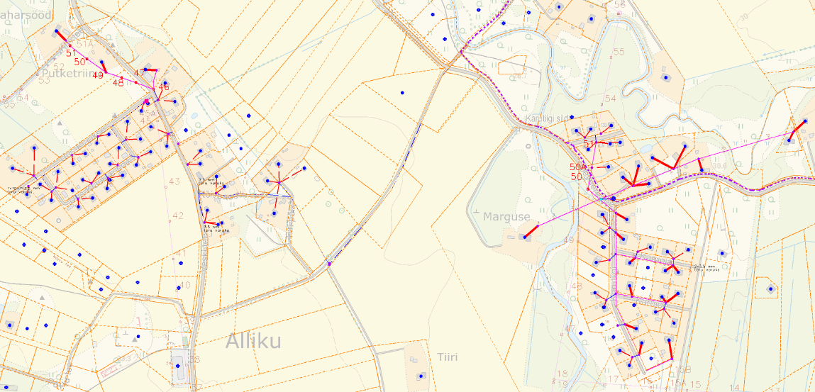

**Baasvõrgu ühenduspunkt**

Ühendada baasvõrguga läbi olemasoleva trassi, mis on illustreeritud abifailide kaustas olevates failides.  
**Lähteülesande lisamaterjalid**

Asendiplaanid: A59N098; A59N098  
Klienditabel: VT1828_Klienditabel

**Koostaja:** Otto-Kristjan Vanajuur

**Kuupäev:** 17.01.2022